A cura di Padre Secondo Brunelli crs
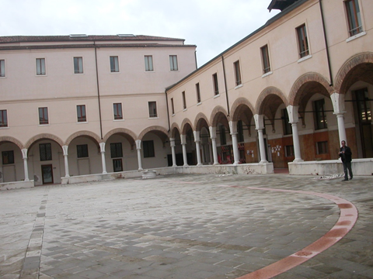
Venezia, cortile interno dell’Ospedale degli Incurabili.
Sul pavimento è rimarcato il limite della chiesa, abbattuta

OSPEDALI VENEZIANI
ricordati nei testamenti.
Archivio Stato Venezia
Notarile, Chiodo - Zorzi

Lavoro di vecchia data, vol. 2

Mestre 16.1.2020

